《南京照相馆》：应该仇恨日本？还是反对仇恨日本？
近期，《南京照相馆》热映，揭露了日本军国主义、法西斯的残暴，告诉中国人民在内的全世界人民不要忘记历史，时刻警惕军国主义、法西斯主义的复活。
在此同时，有几种鲜明、尖锐对立的观点：
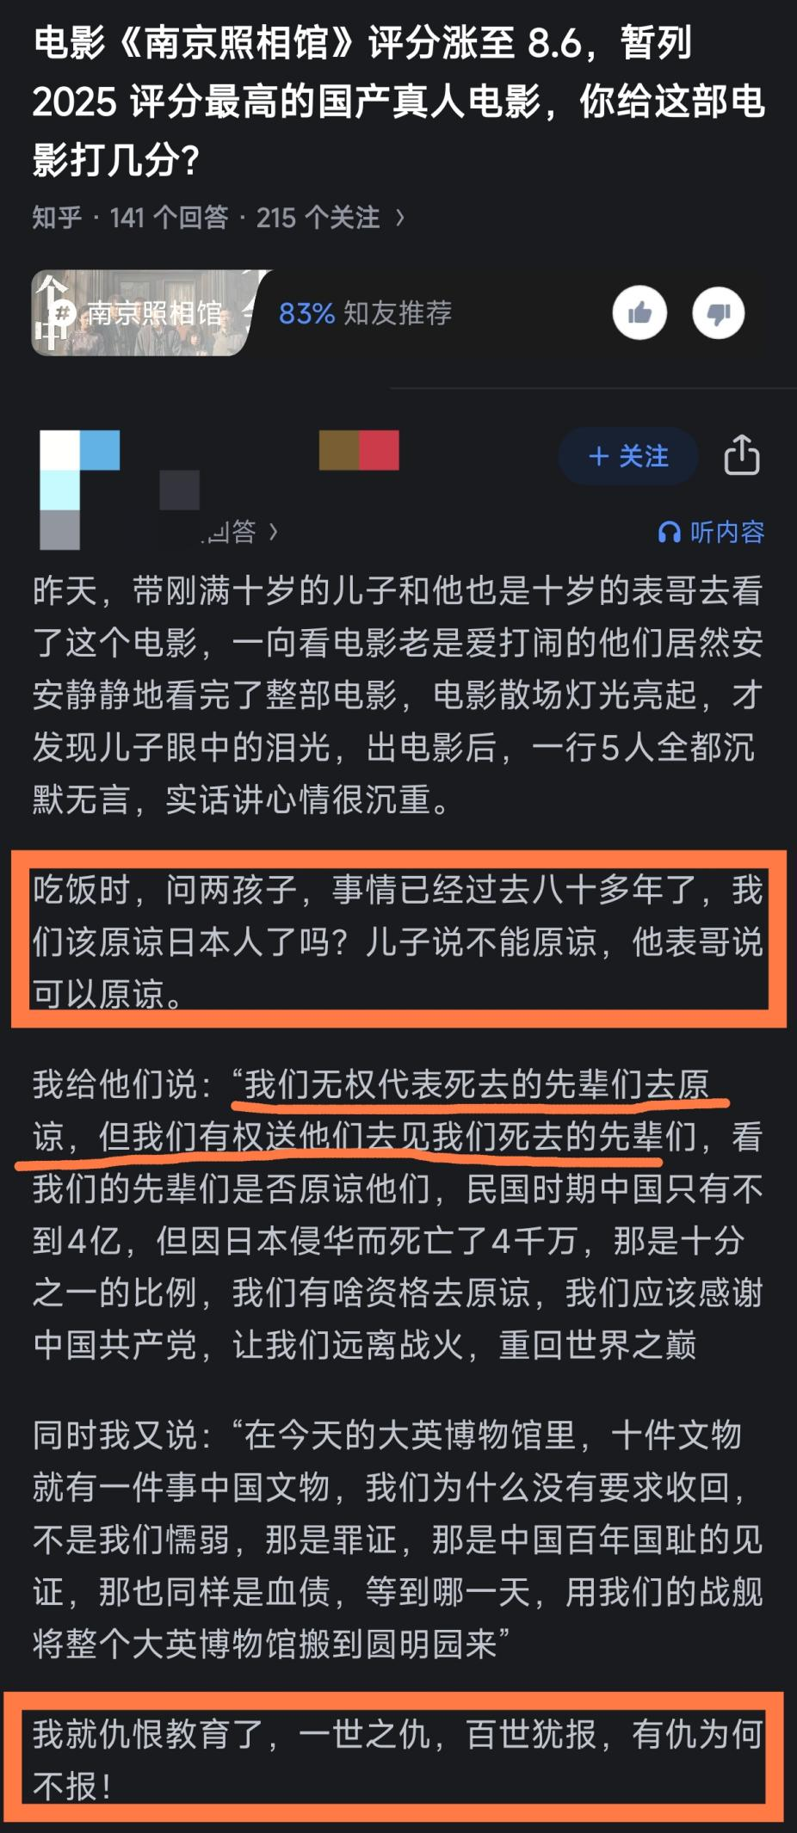
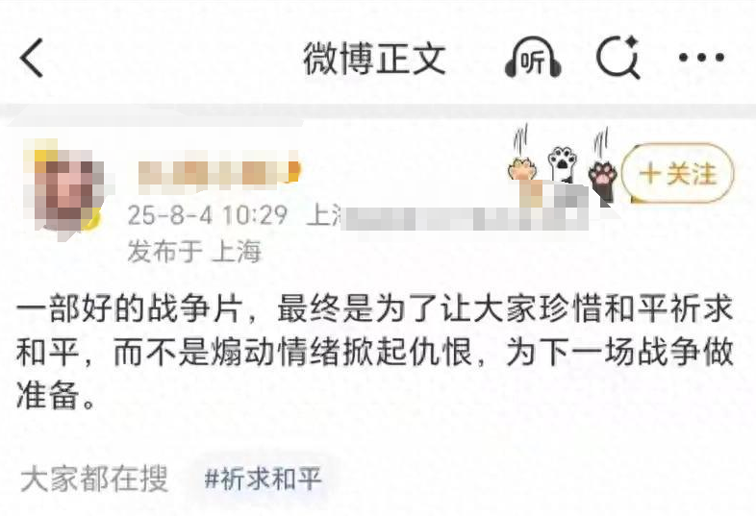
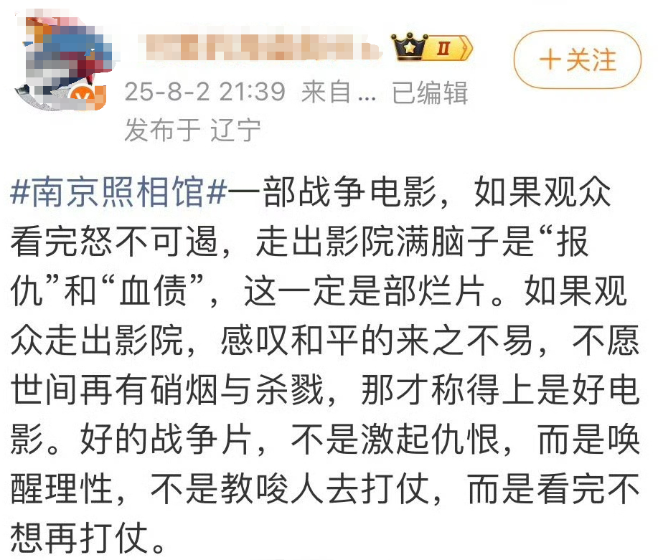
第一种观点：我们没有资格替先辈原谅日本人，就是要对们的孩子进行仇恨日本人的教育；
第二种观点：不要激起仇恨，应该忘记仇恨；
第三种观点：珍惜和平，不要教唆别人去打仗，不要战争。
这三种观点，都非常有代表性，我们应该如何看待呢？
第一种观点，体现了朴素的民族主义、朴素的爱国主义；第二种观点、第三种观点，体现了和平主义。
1955年3月31日，毛主席在中国共产党全国代表会议上发表了结论性长篇讲话，他说：
【马克思主义有几门学问：马克思主义的哲学，马克思主义的经济学，马克思主义的社会主义——阶级斗争学说，但基础的东西是马克思主义哲学。这个东西没有学通，我们就没有共同的语言，没有共同的方法，扯了许多皮，还扯不清楚。有了辩证唯物论的思想，就省得许多事，也少犯许多错误。】
朴素的民族主义、朴素的爱国主义、和平主义有一个共同特点：缺乏辩证唯物论分析，具有很大片面性。
如果不能用辩证唯物论的思想去分析，上述的三种观点就会永远存在，就会永远“扯皮”说不清。
下面我们来分别谈谈上述三种观点。
1
第一种观点：我们没有资格替先辈原谅日本人，就是要对们的孩子进行仇恨日本人的教育。
这个观点，没有区分日本人民与日本反动军国主义政府，将日本人民与日本反动法西斯政府混为一谈。
根据中央文献研究室《毛泽东年谱》：
【（1938年）2月11日在延安反侵略大会上作讲演，说：现在世界的侵略者结成一条侵略阵线，世界的反侵略者则团结世界上大多数人民保卫世界的和平，这两个相反方向的阵线在全世界斗争着。现在有三个反侵略的统一战线，即中国的统一战线，世界的统一战线，日本人民的统一战线。反侵略是今天世界政治的总方向。在世界人民和日本人民的援助下，中国一定能战胜日本侵略者，悲观主义是没有根据的。】
【（1953年）1月审阅修改中国红十字会代表团在同前来协商日侨归国问题的日本代表团第一次正式会谈时的谈话草稿。......”毛泽东将其中的“我们把日本人民看做是自己的朋友”，改写为：“日本人民的这种努力，已有许多事实表现。因此，我们把一切爱好和平的日本人民看做是自己的朋友，把他们和吉田政府区别起来。】
【（1961年）10月7日，在中南海勤政殿会见日中友协代表团、日本民间教育家代表团等日本客人......毛泽东说：日本除了亲美的垄断资本和军国主义军阀之外，广大人民都是我们的真正朋友。你们也会感到中国人民是你们的真正朋友。朋友有真假，但通过实践可以看清谁是真朋友，谁是假朋友。日本人民同中国人民是好朋友。我们两国人民都遭受美帝国主义的压迫，我们有着共同的遭遇，就团结起来了。我们要扩大团结的范围，把全亚洲、非洲、拉丁美洲以及全世界除了帝国主义和各国反动派以外的百分之九十以上的人民团结在一起。十个人当中，我们要团结九个人以上。】
可以看到，毛主席一直是将日本人民与反动的日本政府区别开来的，包括中国人民、日本人民在内的全世界人民，都需要团结起来，反对一切法西斯主义。
有人会说，在日本侵略中国时，你所谓的“日本人民”是积极支持日本军国主义政府的。
确实如此，在日本法西斯侵略中国、践踏中国人民时，日本人民有很多人是积极支持这个法西斯政策的。但这些日本人民，都是被欺骗、被蒙蔽的，正如中国人民也有人被蒋介石的国民党反动派欺骗、蒙蔽一样，他们将枪口对准了中国人民。这也正是需要对他们进行马列主义宣传，唤醒他们的阶级觉悟的必要性。
《毛泽东年谱》：
【（1960年）9月1日下午，在中南海勤政殿会见墨西哥社会活动家、墨西哥全国和平理事会主席哈拉将军......哈拉说：我在东京听到日本人说，美国在冲绳设立军事基地，并不是为了保卫日本，是为了进攻中国。中国并不威胁日本。毛泽东说：日本人民是很好的人民。第二次世界大战时，他们在军国主义的欺骗下进行了侵略战争，但是战争教育了他们，战争失败了。】
毛主席所说的日本人民是好的，不是客套话，在日本帝国主义践踏中国时，日本人民尤其是日本共产党坚定地站在中国人民这一边，反对日本法西斯政府。
《毛泽东年谱》：
【（1962年）3月28日致电祝贺日本共产党中央主席野坂参三七十寿辰。电文说：您是日本人民和日本共产党的久经考验的坚强不屈的战士，是中国人民和中国共产党的亲密的朋友。在第二次世界大战期间，您从远道来到延安，不断地揭露了日本军国主义黑暗统治的真相，指出了日本人民应该走的道路。您当时所写的政论，教育了日本人民，也帮助了战斗中的中国人民。】
毛主席说的“野坂参三......在第二次世界大战期间......从远道来到延安，不断地揭露了日本军国主义黑暗统治的真相”，指的是1940年3月，日本共产党员野坂参三到达延安，任延安日本工农学校校长，并指导在华日本人民反战同盟的工作。1944年4月领导建立了日本人民解放联盟。
根据中共中央党史研究室编写的《中共党史资料》：
【抗日战争时期，在八路军、新四军中活跃着一支特殊的国际主义队伍，那就是在华日人反战同盟。它是中国共产党统一战线政策下的产物。它的产生，是中国反法西斯战争发展的必然结果。
在中国共产党统一战线政策和俘虏政策的影响和教育下，我们许多被俘的日本士兵通过学习和教育，不仅知道了日本帝国主义对中国进行的战争是不正义的侵略战争，而且明白了要永远消灭这样的战争，要使中日两国人民从日本法西斯的蹂躏下解放出来，要使中日两国人民永远友好下去，就非踏着中国共产党和八路军的道路前进不可。
......
在八路军中的日本士兵通过教育和学习后，不仅知道了日本帝国主义对中国进行的战争是不正义的侵略战争，而且明白了为要永远消灭这样的战争，就非和中国人民并肩战斗不可。
1939年11月7日，在山西省辽县（左权）麻田衬八路军总部，由杉本一夫等日本士兵创建了“在华日人觉醒联盟”本部（1942年改为反战同盟太行支部）。
觉醒联盟是在中国共产党和八路军的支持和帮助下建立的。这是在敌后抗日根据地成立最早的日人反战团体。它的成立和出现，标志着日本人民的觉醒，说明生活在八路军中的日本士兵是主持正义的日本人民之一部分。同时也证明中国共产党始终如一所坚持的中日两国民族平等、共同反对侵略战争的立场是英明正确的。
觉醒联盟的宗旨：呼吁广大日本人民和日本士兵觉醒，起来反对不正义的侵略战争；反对日本侵略中国，揭露日本法西斯破坏和平与侵略中国的本质和罪恶；学习马列主义，学习中国共产党和八路军的宝贵革命经验，研究日本革命问题；号召日本人民和中国人民团结起来，共同打倒日本帝国主义。
觉醒联盟成立后，积极地向日军开展政治宣传攻势，揭露侵略战争的本质，宣传八路军优待俘虏等政策。因为日本军阀极力制造狭隘的排外主义与民族隔膜，利用民族间语言不通等因素，对八路军进行歪曲、颠倒的宣传，把八路军污蔑为“穷凶极恶，残狠无比的野蛮人，对被俘的日军官兵即一刀两断，如此永世也不能投入胎了。”造成日军对被俘的恐惧心理，以至在战场上宁愿战死，也不愿投降。日军士兵这种由于被欺骗、被蒙蔽而造成的思想意识和长期形成的武士道精神，自然给八路军在军事上战胜日军，政治上瓦解日军，造成了极为不利的因素。因此，要战胜日本帝国主义，必须摧毁日军藉以支持战斗意志的精神支柱。精神支柱一旦垮了，日军便会不战自溃。这首先要从消除日军士兵对于中华民族的盲目对立情绪入手。觉醒联盟中的原日本土兵积极进行了这项宣传工作，起到了八路军所起不到的特殊作用。
觉醒联盟刚成立时，全体盟员的政治水平都不高，也没有什么工作经验。在中国共产党和八路军的帮助下，逐渐开展了对日军的宣传、瓦解工作，而且取得了很大的成绩。每次出去宣传，八路军或地方部队都派人护送，这就保障了盟员的安全。盟员们对此深为感动，在战场上都更加积极地向日军进行宣传。如在康家垴战斗中，杉本一夫用日语向日军士兵高呼反战口号，竟使日本土兵停止射击。对此，日军军官大惊失色，指挥混乱。
日本侵略军对觉醒联盟瓦解日本士气的活动，非常恐慌，妄图用卑鄙手段阻挠其宣传活动。如日军第三十六师团曾经派出一名叫齐藤的士兵“自动投降”八路军。齐藤带着一瓶毒药，是要毒死觉醒联盟的同志们。但是他来到八路军后，被八路军和觉醒联盟的正义行为所感化，自动供出了他的“使命”，交出了毒药而转变过来了。
觉醒联盟成立以后，组织机构发展很快，陆续在华北各抗日根据地建立了支部。
1940年6月23日，在八路军一二九师，由松井英男等同志建立了觉醒联盟第一支部（1942年改为反战同盟太岳支部）。
1941年8月7日，在八路军冀南军区，由秋山良照等同志建立了觉醒联盟冀南支部（1942年改为反战同盟冀南支部）。
1941年8月15日，在八路军冀鲁豫军区。由水野靖夫等同志建立了觉醒联盟冀鲁豫支部（1942年改为反战同盟冀鲁豫支部）。
1942年5月19日，在八路军一一五师，由本桥朝治等同志建立了觉醒联盟山东支部（1942年8月与反战同盟山东支部合并）。
......
1940年7月7日，正值抗日战争爆发三周年时，在延安的日本士兵森健、高山进等同志在八路军总政治部敌军工作部的直接帮助和支持下，创建了“在华日人反战同盟延安支部”。
......
冈野进是1940年3月从莫斯科经新疆秘密来到延安的。由于冈野进来延安时，身份是不公开的，几乎谁也不知道他的身份和真名实姓。他使用的中国名字叫林哲，直到1943年共产国际解散时，他才以日本共产党代表的公开身份露面。那时才知道他就是日本共产党书记野坂参三。
反战同盟延安支部主要是搞宣传工作，利用各种方法向日军广大士兵开展反对侵略战争的宣传，编写、印刷了百余种宣传品，还发行以宣传反战为主要内容的日文月刊《士兵之友》。这个刊物对日本士兵产生了非常大的影响，教育和争取了许多日本士兵，使他们从日本帝国主义的欺骗宣传中觉醒过来。1940年11月又增设了无线电广播，每周两次，以在日军中的广大士兵为对象。广播的内容主要有：解说时事战况，介绍在华日人反战同盟的情况，用大量事实阐明战争的性质等等。对分化日军，动摇日军士兵的军心，具有极大的影响。
1941年2月23日，在八路军冀中军区，由田中、东忠等同志建立了反战同盟冀中支部。
1941年5月4日，在八路军晋察冀军区，由宫川哲治等同志建立了反战同盟晋察冀支部。
1941年7月21日，在八路军山东纵队，由大西正等同志建立了反战同盟山东支部（1942年8月与觉醒联盟山东支部合并）。
1942年3月15日，在新四军第一师（苏中军区）由香河正男、滨中政志等同志建立了反战同盟苏中支部。
1942年7月15日，在新四军第三师（苏北军区），由古贺初美等同志建立了反战同盟苏北支部。
1942年9月，在八路军胶东军区，由渡边三郎、小林清等同志建立了反战同盟胶东支部。
1942年9月，在八路军一二○师，成立了反战同盟晋西北支部。
1942年9月18日，在八路军清河军区，由田村、铃木等同志建立了反战同盟清河支部（后随军区一起改为反战同盟渤海支部）。
1942年10月，在新四军第四师（淮北军区），由后藤勇等同志建立了反战同盟淮北支部。
1942年11月，在八路军滨海军区成立了反战同盟滨海支部。
1942年11月，在新四军第二师（淮南军区），由高峰红志、加藤肇等同志建立了反战同盟淮南支部。
1943年5月18日，在八路军鲁南军区，由小岛、田中等同志建立了反战同盟鲁南支部。
1945年5月4日，在八路军冀东军区成立了在华日人解放联盟冀东支部。
......
数年来，在战场上进行反战工作而牺牲的日本同志，有姓有名就有25人。由于这些有英勇献身精神的同志们的努力工作和作战，反战同盟在日军中影响越来越大，以致使日军认为在八路军、新四军中有日本部队。
反战同盟虽然在数量上比八路军、新四军少得多，但是在瓦解日军、战胜日军上却是一支必不可少的重要力量。它熟悉日军的内部情况，了解日军士兵的思想、语言、风俗习惯。他们利用日军中的同乡、朋友等关系，通过向日军据点喊话、通信、通电话、送慰问袋等方法，直接和日军士兵接近，收到很大效果。使日军士兵产生的思乡厌战情绪日益加剧；逃亡、自杀和自动向八路军、新四军投降的事件不断增加；士兵反抗长官，不听命令的事件也不断发生，致使日军战斗力不断减退。日军出现这种情况的原因是多方面的，但是反战同盟的宣传、瓦解工作无疑也是重要因素之一。如反战同盟冀鲁豫支部与清丰县日军一个大队的士兵经常通信、宣传八路军俘虏政策，揭露日本法西斯侵略战争的本质和罪恶。这个大队与八路军作战时，有些士兵大胆抛去武器，逃到八路军中来（《日本战友在这样斗争着》）。
https://www.dswxyjy.org.cn/n/2013/1010/c244516-23142845.html】
根据军事科学院军事历史研究部著，解放军出版社2015年出版修订版《中国抗日战争史》：
【（二）日本人民和关东军士兵的反战活动
“九·一八”事变发生前的两个月，日本共产党就号召“对日本帝国主义的奋战展开斗争”。“九·一八”事变发生后，当时的日本共产党机关报《赤旗》，就立即揭露日本侵略计划的反动实质，并号召全党“反对帝国主义战争，不要染指中国”。在日本共产党的领导下，日本工人、农民相继开展大规模的反战斗争。各阶层人民先后走上街头，集会讲演，散发传单，强烈谴责日本帝国主义侵略中国东北的罪行。日本无产阶级还呼吁世界无产阶级起来开展反战斗争。为了加强反战斗争，日本共产党于1932年7月成立了中央军事部，9月创办了面向士兵的机关报《士兵之友》，在军营和军舰上进行发展基层组织的活动。日本无产者、工人活动家片山潜发起的世界反战大会，于1932年8月17日至29日在荷兰的阿姆斯特丹举行。来自25个国家的不同政党和劳动团体的2244名代表出席了会议。片山潜参加大会并发表了演说。在演说中，他历数日夺帝国主义侵占中国东北的罪行，热情支持中国共产党领导的人民武装和广大群众以游击战反抗日本帝国主义侵略的斗争。在1935年共产国际第七次代表大会后，野坂参三和山本悬藏联名发表了《给日本共产主义者的信》，指出现在日本斗争的主要敌人是“法西斯军部”，“日本共产党当前的任务是把全体劳动人民统一起来，反对军部、反动和战争”】
日本法西斯全面侵略中国期间，日本面临空前残酷的法西斯恐怖，日本共产党被视为“非法组织”，其主张被定性为“叛国思想”，任何与日共相关的活动都可能被判处重刑（甚至死刑）。在这种环境下，日共在国内的公开活动完全中断。
但是日本共产党并没有停止活动，部分幸存党员和同情者仍以隐蔽方式开展有限活动。少数党员通过秘密散发传单、传递信件等方式，宣传反战理念，揭露战争的侵略本质。例如，1943年前后，东京、大阪等地曾出现匿名散发的反战传单，内容呼吁“反对侵略战争”“推翻军国主义政权”。部分党员在狱中或隐蔽状态下，通过与外界有限联系，影响身边的人（如狱友、工人、学生），培养反战意识。例如，狱中党员通过学习马克思主义理论，向其他囚犯传递反战思想，为战后重建组织储备力量。
1949年2月3日人民日报第3版介绍了几位日本共产党议员：
【德田球一
——是日本共产党中央政治局书记处总书记，现年五十五岁。律师出身，早年就参加了职工运动。一九二二年初，代表日本社会主义研究会出席远东民族大会。返国后，参与组织日本共产党的工作，为日共创立人之一。一九二三年六月，日共遭受破坏，德田被捕入狱，八个月出狱后，即着手重建党。德田也是左翼职工会的创始人，在日本工人中享有极高的威信。从一九二八年日共遭受大破坏时起，到一九四五年日本在第二次世界大战中失败而投降时为止，德田在反动派的牢狱中坚贞不屈地作了十八年的斗争。出狱以后，在一九四五年十二月日共举行第四届代表大会时，被选为中央委员和中央政治局书记处总书记。一九四七年四月，在东京第二区以七万余票当选为众院议员。一九四八年七月十九日，曾被反动派谋刺受伤，引起了日本和国际革命力量的抗议。
野坂参三（即冈野进）
——是日共中央政治局书记处委员，今年五十七岁。学生出身，早年就参加了工人运动。一九一九年，他到英国去调查工人运动，于一九二零年加入英共。回国以后，于一九二二年任劳动总同盟的书记，并于同年加入日共。一九二五年，劳动总同盟分裂为进步派和右派两派，他是进步派的领导人。在三十年代，他曾被捕十余次，三次入狱，经过四年的牢狱生活。一九三一年，他以日共中央代表的资格参加共产国际的工作。一九三五年，在共产国际第七次大会上，他被选为共产国际执行委员和主席团委员。一九四三年，他到达延安。次年，在他的领导之下，创立了“日本人民解放联盟”。一九四六年初，他自延安回到日本。在日共第六届大会后，他被选为中央政治局书记处委员。在战后前两次的大选中，他都被选为众院的议员。
志贺义雄
——是日共中央政治局委员，日共中央机关报赤旗报的总编辑，现年四十八岁。少年时代参加学生运动，于一九二五年加入共产党。他曾主编“左翼阵营”的机关刊物“马克思主义”杂志。一九二八年与德田同时被捕入狱，同样坚持了十八年的不屈斗争。志贺在日共党内负责理论及宣传方面的工作。
伊藤
——是日共中央政治局委员，日共的发言人与农民运动部部长，现年三十六岁。曾两次入狱，第二次于日本投降后才出狱，去年九月间，他继德田之后，被反动派行刺，幸未遭毒手。】
在日本侵略军中，也有日本共产党员不愿意与日本法西斯同流合污，发扬国际主义精神，支持中国人民抵抗日本法西斯。其中最著名的是伊田助男。
1933年3月30日，日本侵略军为消灭抗日游击队和救国军，由鳖冈村一率领大于抗日游击队和救国军十倍的兵力，对小汪清抗日游击根据地进行大“讨伐”。伊田助男利用运送弹药的机会，将装有10万发子弹的汽车开到游击队防区内，将汽车引擎破坏后写下遗书，表明痛恨战争和赠送子弹之意，而后饮弹自尽。（资料来源：抗日战争纪念网）
这段历史的亲历者，新中国成立后任黑龙江省副省长、第一至第五届全国人大代表，第三、第四、第五届全国人大常务委员会委员、1955年被授予八一勋章、1933年任东北抗日联军第4军军长的李延禄在人民日报1965年8月22日第5版充满深情地撰写了《光荣的国际主义战士——伊田助男》一文纪念这位伟大的共产主义战士：
【伊田助男，这是一位异国战友的名字。它象金子铸成的，在我心中永远闪烁着光辉！但是，至今除了知道他是侵华日军鳖刚村一旅团的一个士兵外，关于他，我竟什么也说不出来了。
那时候，东满几十万旧军队改称的自卫军、救国军，经不起日寇的“讨伐”，跑的跑了，垮的垮了。一九三三年春，为了挽救东满的抗日局面，党指示我们，迅速将我党掌握的一千多救国军残部，转移到当时的红区中心马家大屯，改称“抗日救国游击军”。敌人毫不放松，迅速把搜剿救国军的主力调了过来，又纠合延吉、和龙、珲春、汪清四县的三千多日本军，由鳖刚村一指挥，直咬着我们追来。三月三十日，战斗在马家大屯一带打响了。
从拂晓到黄昏，敌人一直用飞机大炮猛攻孤独山。被困在孤独山上的我军一部，弹药消耗殆尽了，但敌人仍不断地向他们冲击。烟雾弥漫中，孤独山上不停地向我们打着请求补充弹药的旗语。哪里有弹药！我们真是心急如火。
敌人的最后一次攻击被打退了，黄昏，撤离了孤独山。我们当即命令各部队趁这个机会，赶快到战场上去收拾子弹。
午夜过后，前面送来一份报告，说：别动队在嘎牙河下游大肚子川沟打扫战场，在一片极隐蔽的松林里，发现一辆日军的汽车，车上满载着步枪子弹。一个多么振奋人心的消息！子弹！我们什么时候想过能得到这样多的子弹啊！
弹药迅速地抬了回来，分发到每一个战士的手里。有了足够的子弹，我们沉重的心也落了下来。拂晓，我到各个阵地去察看，战士们正把牺牲的战友从阵地上抬下来，准备掩埋。我站在烈士们的遗体面前，默默地辨认着。有游击军的同志，也有红区的群众。看着看着，我不由得一楞：在烈士遗体中，竟躺着一具日本兵的尸体！
“为什么把他抬来了？”我问别动队的同志。
别动队队长李光同志说：“军长，他是我们的同志。这一车子弹，就是他送给我们的！”说着，他从口袋里掏出一张纸来递给我。看着那上面写的密密麻麻的日本字，我就更加迷惑起来。
李光同志说，他带领别动队，在松林里发现那辆汽车时，见汽车的发动机被破坏了。当时，他也是迷惑不解：为什么敌人不把它拉走，却破坏了？当他们离开松林又向前搜索的时候，便在嘎牙河边发现了这一具日本士兵尸体。离这具尸体不过十几步远，有一块石头，压着一张从笔记本上撕下来的小纸。哦！就是这张纸条。
我连忙找来一个懂日文的同志，一看：纸上写的是：
亲爱的中国游击队同志们：
我看到你们撒在山沟里的宣传品，知道你们是共产党的游击队。你们是爱国主义者，也是国际主义者。我很想和你们会面，同去打倒共同的敌人；但我被法西斯恶兽们包围着，走投无路。我决心自杀了。我把我运来的十万发子弹赠送给贵军。它藏在北面的松林里，请你们瞄准日本法西斯军射击。我虽身死，但革命精神长存。祝神圣的共产主义事业早日成功！
关东军间岛日本辎重队
日本共产党员 伊田助男
一九三三年三月三十
一股巨大的崇敬的感情，冲击在我的心头。周围游击军的战士们，也都向伊田助男同志的遗体围拢过来。一颗颗眼泪从人们脸上流下。我伏下身，挨近伊田助男同志的遗体：他安详地闭着眼睛，漆黑的眉毛舒展着，满脸的鲜血和泥土，丝毫也没有能改变他凛然的平静。我们挨个地去握他的手，轻轻地呼唤着：
“伊田助男同志！……”
他平静地躺着。我感到他似乎没有死。他的心仍然在跳动——那是一颗国际主义的心，它宣告中日两国人民永远在一起！
我们把伊田助男同志的遗体和游击军的烈士埋在一起，埋在一片幽静的青山翠谷中。让他和中国的抗日英雄们一起，长眠在这块土地上吧！
三天以后，游击军的同志和马家大屯的群众，在伊田助男同志的坟前，举行了追悼会，并且把马家大屯小学校改为“伊田小学”，永远纪念这个为了中华民族解放而献出了自己年轻生命的日本共产党员。
伊田助男事件发生以后，日本特务机关曾在鳖刚旅团内部进行大搜捕。不久，这个部队便被调往延吉全部解散，官兵被送到各地“矫正思想”，鳖刚村一本人也被撤职了。十万发子弹，使我们由困境中解脱出来。我们永远纪念着伊田助男同志，并且把这件事报告给上级党。后来，伊田助男同志的国际主义精神，一直传诵到共产国际第七次代表大会的会场上。
感谢伟大的日本共产党——你培育了这样伟大的儿子！
（新华社）】
抗日战争纪念网也记载了：
【1933年4月初，小汪清抗日游击区的军民为缅怀国际主义战士伊田助男、弘扬他为正义而英勇献身的崇高的国际主义精神，把当时的马村小学更名为“伊田小学”。
2006年7月1日，汪清县人民政府在伊田小学原遗址修碑纪念。碑主体为长宽各1米的花岗岩制作，碑底座为长宽各0.5米、高0.8米的花岗岩砌筑。纪念碑正面用朝汉文字雕刻“伊田小学遗址”保护级别、立碑单位及时间，背面雕刻了小学简介。该遗址与小汪清抗日游击根据地遗址一同被吉林省人民政府列为省级文物保护单位。】
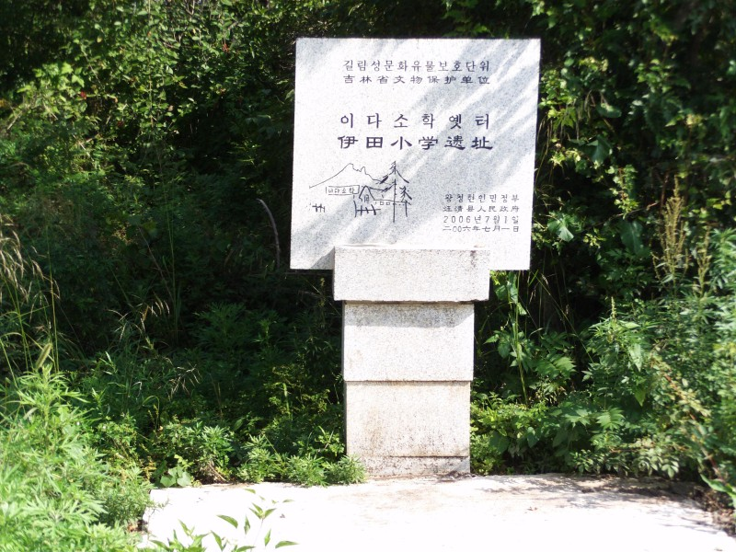
伊田小学遗址（吉林省文物保护单位）
不仅在抗战时期，觉悟了的日本人民支持中国人民，在新中国成立后，觉悟后的日本人民依旧支持中国人民、支持新中国。
《参考消息》1966年4月1日第2版《日本社会党发表声明：抗议佐藤政府无理拒绝我外交学会代表团入境》：
【【共同社东京二十九日电】社会党二十九日就政府拒绝中国代表团入境一事发表声明，向政府抗议。
社会党的声明如下：
政府决定拒绝中国代表团入境，但是我们党决不能听从。这次代表团访日作为根据第四次访华代表团的协定而进行的相互交流的第一步，是已经计划好了的。谁也不能否认，相互交流将增进日中友好，从而对亚洲和平作出贡献。因此，国民各阶层、各界才超越立场的分歧而一致积极地欢迎代表团来日本，并且不胜期望以此为转折点，大大地推进日中两国间的经济和文化交流以及人员往来。
但是，政府蹂蹭了国民的希望和期待，非法地无理地拒绝了代表团的入境。这就不但赤裸裸地暴露了佐藤内阁敌视中国的态度，而且暴露了它屈服于美帝国主义和台湾的压力的屈辱外交的姿态。这件事情同美国企图变本加厉地扩大侵略越南战争，而佐藤内阁则对此实行追随和合作，是结合在一起的。今后的日中关系因此将面临危机，在贸易等方面日本也有遭到巨大损失的危险。全部责任在于佐藤内阁。
我们党要严厉地指控佐藤内阁的责任，并且要和希望日中友好和交流的国民一道，坚韧不拔地为实现代表团的入境而进行斗争。在这场斗争中，要大大地掀起争取日中友好的国民舆论，朝着实现恢复邦交的目的前进。
【共同社东京二十九日电】社会党二十九日傍晚认为政府决定不准予中国代表团入境是佐藤内阁敌视中国政策的表现，而不仅仅是一个拒绝入境问题，因此准备彻底地追究佐藤内阁“危险的外交态度”，团结国会内外的力量，展开强大的争取实现入境的运动。
在国会外的行动方面，首先要紧急召集欢迎中国代表团委员会会议，把这个委员会改名为“争取实现中国代表团入境斗争委员会”（暂称），研究今后的具体做法。而且还要和总评、各产业工会、民间团体统一步调，波浪式地开展强大的运动，争取实现代表团的入境。】
从上述的资料中，可以看到，日本军国主义法西斯政府——也就是垄断资本与军阀，他们与日本人民是不能等同的。我们不能原谅的应该是反动的日本军国主义法西斯政府——垄断资本与军阀，而不是最广大的日本人民。日本人民与全世界人民一样，都在饱受大资产阶级的剥削与压迫，中国人民、日本人民与全世界人民应该团结起来，共同砸碎吃人的资产阶级制度——一切侵略战争的总根源。
2
第二种观点：不要激起仇恨，应该忘记仇恨。
通过第一种观点的讨论，对于仇恨的话题也就比较清晰了。用辩证唯物论的工具来分析，我们不能不区分对象而一概而论地“不要激起仇恨，应该忘记仇恨”。
对于军国主义法西斯，我时刻不要忘记对它们的仇恨，这种仇恨本质上是阶级矛盾，是阶级仇恨，不仅仅是中国人民不要忘记，包括日本人民在内的全世界人民都不要忘记军国主义法西斯给全世界人民带来的伤害，这个阶级仇恨永远不能忘记——千万不要忘记阶级斗争。
对于日本人民，我们当然不要仇恨，而是应该与他们携起手来、一起觉醒、树立阶级意识、巩固无产阶级立场，打倒一切反动的剥削、压迫阶级——世界人民大团结万岁！
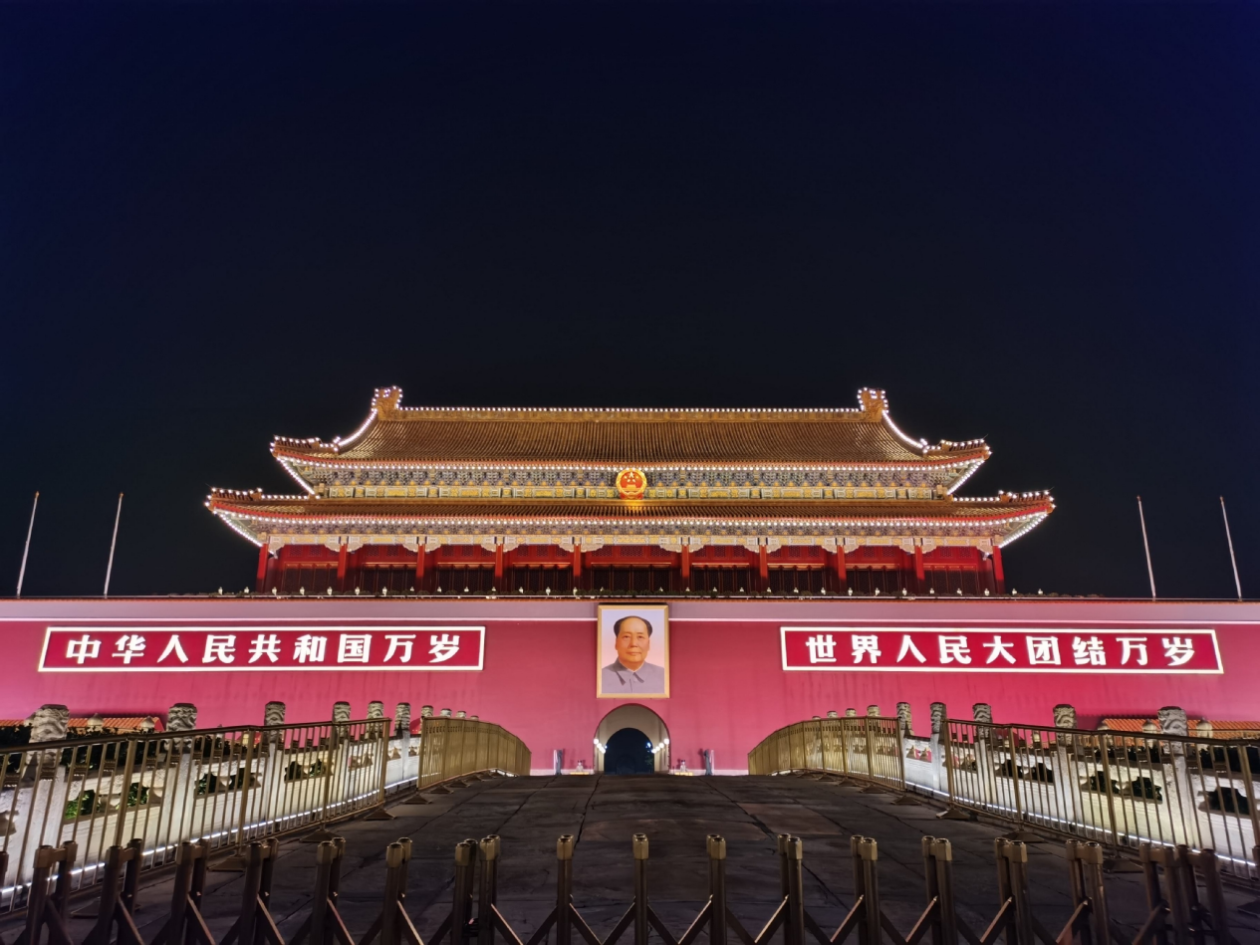
3
第三种观点：珍惜和平，不要教唆别人去打仗，不要战争。
世界和平，是全世界人民的共同愿望；
不要战争，是小资产阶级的梦呓。
战争是不以人的意志为转移的，是剥削制度的必然产物。当今世界，帝国主义是战争的总根源，如果不能消灭这个总根源，就不可能消灭战争。
人民日报1960年4月20日第1版《列宁主义万岁——纪念列宁诞生九十周年》批判了这种“不要战争”的资产阶级和平主义思想。
【只要帝国主义制度还存在，作为暴力最尖锐化的形式，即战争，也并没有在世界上结束。事情并不是像南斯拉夫修正主义者所说的那样，列宁在反对机会主义的时候所反复说明、反复坚持的“战争是政策的继续”的定义，已经过时？
我们相信列宁的思想是完全正确的：战争是剥削制度的必然产物，现代战争的根源是帝国主义制度。在帝国主义制度和剥削阶级死亡以前，这样性质或那样性质的战争，总还是会出现的。可能是帝国主义为重新瓜分世界而发生的相互间的战争，可能是帝国主义和被压迫民族之间的侵略和反侵略的战争，可能是帝国主义国家内被剥削阶级和剥削阶级之间的革命和反革命的国内战争，当然也还可能是帝国主义进攻社会主义国家而社会主义国家被迫进行防御的战争。所有这一切战争，都是一定阶级的政策的继续。马克思列宁主义者绝不能陷入资产阶级和平主义的泥坑，对于这一切战争的问题，只能采用具体的阶级分析的方法，来加以理解，并由此得出无产阶级在政策上的结论。正如列宁在“无产阶级革命的军事纲领”一文中所说：“如果忘记任何战争都不过是政策用别种手段的继续，那在理论上是完全错误的”。
帝国主义为着达到它的掠夺、压迫的目的，总是有它的两手，一手是战争，一手是“和平”；因此，各国无产阶级和各国人民一定也要有两手来对付帝国主义，一手是揭穿帝国主义的和平欺骗，竭力争取真正的世界和平，一手是准备在帝国主义发动战争的时候，用正义战争来结束帝国主义的不义战争。
总之，为着世界各国人民的利益，在暴力、战争、和平共处这些问题上，都必须粉碎现代修正主义的谬论，坚持马克思列宁主义的观点。
南斯拉夫修正主义者否认暴力所固有的阶级性，因而抹杀革命暴力和反革命暴力的根本区别；否认战争所固有的阶级性，因而抹杀正义战争和非正义战争的根本区别；他们否认帝国主义战争是帝国主义政策的继续，否认帝国主义重新发动大战的危险性，否认只有在剥削阶级消灭之后才有消灭战争的可能性，以至于无耻地把美帝国主义的头子艾森豪威尔叫做是“消除冷战和建立持久和平及不同政治制度间和平竞赛的奠基人”；他们否认在和平共处的条件下还存在复杂的、激烈的，包括政治、经济、意识形态各方面的斗争；等等，——南斯拉夫修正主义者这些论点，都是为了毒害各国无产阶级和各国人民的思想，而有利于帝国主义的战争政策。】
关于战争与和平，毛主席也做过论述。
根据东方直心老师《毛泽东大传》：
【1950年5月23日，毛泽东为中共中央起草关于保卫世界和平运动的指示，他写道：
各中央局、分局、各省、市委，各野战军军区党委：
......
二、反对侵略战争，拥护世界和平，这是全世界当前的主要斗争任务。但由于中国现仍处于解放战争中，由于中国人民对于国际事情不熟悉，而蒋匪特务关于世界三次大战的欺骗宣传亦因此尚有若干市场，所以我们在进行反对新战争、反对原子武器的宣传运动时，必须注意以下各点：1、不要简单地讲反对战争拥护和平，要讲反对侵略战争拥护世界和平。中国人民解放战争是反对侵略战争拥护世界和平的伟大贡献。2、战争的危险是存在的，但是战争是可以避免的。全世界人民反对战争，但是并不害怕战争，帝国主义以全世界战争吓人，但是战争真的打起来，帝国主义必然灭亡。这是我们关于战争和平问题的全部观点，必须完全说明。】
【1964年6月23日下午，毛泽东会见了智利新闻工作者代表团......关于中国共产党的外交方针，毛泽东说：
“中国要和平。凡是讲和平的，我们就赞成。我们不赞成战争。但是，对被压迫人民的反对帝国主义的战争我们是支持的。对古巴、阿尔及利亚的革命战争，我们是支持的；对越南南方人民反对美帝国主义的战争，我们也是支持的。这些革命是他们自己搞起来的。比如古巴，不是我们叫卡斯特罗起来革命，是他自己起来革命的。你们相信吗？是美国叫他革命的，是美国走狗叫他革命的。又如阿尔及利亚，是我们叫本·贝拉革命的吗？以前我们认都不认识这个人，到现在我还没有见过他。是他们自己起来革命的，他们成立了临时政府，我们就承认。他们要求支持，我们就给他们支持。帝国主义说我们是‘好战分子’，在某一点上讲也有道理。因为我们支持卡斯特罗，支持本·贝拉，支持越南南方人民的反美战争。还有一次，1950年到1953年美国侵略朝鲜时，我们支持了朝鲜人民反对美帝国主义的战争。我们的这一方针是公开宣布的，是不会放弃的，就是说，我们要支持各国人民反对帝国主义的战争。我们如果不支持，就会犯错误，就不是共产党员。”】
总的来说，上述三种观点没有阶级观点，没有辩证唯物论的哲学观，是错误的，要么陷入资产阶级和平主义泥淖，要么掉进狭隘的民族主义的粪坑。
推荐阅读：
什么是爱国主义，什么是民族主义，什么是小粉红
浅谈“爱国贼”“小粉红”与“卖国贼”——苏联为什么解体？
俄乌战争，谁是正义的？应该支持谁？之一
写在七七事变，俄乌战争是不是侵略？谁是正义的？之二
三谈如何看待俄乌战争
关于原谅：
我们不能原谅——永远不能原谅包括日本军国主义在内的一切反动的军国主义、法西斯主义，但不能将这个账算在包括日本人民在内的其他国家人民头上，日本人民与其他国家人民一样，都是中国人民的朋友。虽然有些人还没有觉悟、还深陷民族主义的泥潭，但我们要唤醒他们的阶级觉悟，让他们早日树立无产阶级立场，用马列主义武装自己；
关于仇恨：
我们永远不要忘记阶级斗争，要仇恨包括日本军国主义在内的全世界剥削压迫劳苦大众的大资产阶级、大军阀，而不要去仇恨包括日本人民、美国人民在内的世界人民；
关于战争与和平：
“不要简单地讲反对战争拥护和平，要讲反对侵略战争拥护世界和平”，我们“要和平。凡是讲和平的，我们就赞成。我们不赞成战争。但是，对被压迫人民的反对帝国主义的战争我们是支持的”。

